XXIV ГОРОДСКАЯ НАУЧНО-ПРАКТИЧЕСКАЯ КОНФЕРЕНЦИЯ
«ШАГ В БУДУЩЕЕ»
РОССИЙСКАЯ ФЕДЕРАЦИЯ
ХАНТЫ-МАНСИЙСКИЙ АВТОНОМНЫЙ ОКРУГ- ЮГРА

Социолингвистический анализ диалектов
в английском, русском, хантыйском и мансийском языках

Исследовательская работа

Автор:
Шестакова Анна Сергеевна,
учащаяся 8В класса

Муниципальное автономное общеобразовательное учреждение
города Нягани «Средняя общеобразовательная школа №6»
имени А.И. Гордиенко

Научный руководитель:
Загороднева Галина Васильевна,
учитель английского языка,
высшей квалификационной категории

Муниципальное автономное общеобразовательное учреждение
города Нягани «Средняя общеобразовательная школа №6»
имени А.И. Гордиенко

Нягань 2024
Социолингвистический анализ диалектов
в английском, русском, хантыйском и мансийском языках
Шестакова Анна Сергеевна, учащаяся 8в класса
Российская Федерация, Ханты-Мансийский автономный округ – Югра, г. Нягань
Муниципальное автономное общеобразовательное учреждение города Нягани
«Средняя общеобразовательная школа №6» имени А. И. Гордиенко,
почетного гражданина г. Нягани

Аннотация
Цель работы: исследовать особенности территориальных диалектов Англии, Западной Сибири и Ханты-Мансийского округа и влияние на них литературного языка.
Методы: теоретические; эмпирические (анкетирование, социологический опрос); сравнения; математический (анализ материалов); иллюстративный.
Приемы работы: изучение различных источников в библиотеках города; поиск нужной информации в интернете; встреча с носителями этнических языков; выполнение презентации по теме «Варианты диалектов британского английского языка, сибирского русского и регионального хантыйского и мансийского»; выступление перед учениками школы; оформление и защита исследовательской работы.
Полученные данные: В ходе своей работы выявила, что диалект это социально - территориальная разновидность национальных языков и представляется в фонетических, грамматических, морфологических и лексических особенностях. Провела два анкетирования и социологический опрос среди учащихся и жителей города. Организовала две встречи с коренными жителями нашего города. Используя полученные данные, создала буклет «Диалектный язык – национальное достояние народной речи».
Выводы: считаю, что гипотеза, выдвинутая в начале исследования, доказана:
1. существуют разные варианты территориальных диалектов в национальных языках;
2. в нашем городе преподается и изучается Британский Английский язык («принятый стандарт» -RP; « национальный стандарт» - классический литературный); в своей жизнедеятельности горожане еще используют специальный английский и социальные диалекты английского языка.
3. на уроках русской литературы изучаются произведения писателей с диалектизмами русского языка в Западной Сибири;
4. в округе Югра существуют диалекты в этнических языковых культурах ханты и манси.
Ключевые слова: диалектизмы, лексикография, социолингвистический анализ, диалектологическая карта; регионализмы.
Социолингвистический анализ диалектов
в английском, русском, хантыйском и мансийском языках
Шестакова Анна Сергеевна, учащаяся 8в класса
Российская Федерация, Ханты-Мансийский автономный округ – Югра, г. Нягань
Муниципальное автономное общеобразовательное учреждение города Нягани
«Средняя общеобразовательная школа №6» имени А. И. Гордиенко,
Почетного гражданина г. Нягани

План исследований
В различных источниках можно найти немало информации о диалектах, но решила исследовать территориальные диалекты глобального английского языка в Англии; международного русского языка в Западной Сибири; регионализмы в хантыйском и мансийском языках нашего округа. Чтобы убедиться в том, что исследуемая тема будет интересна и полезна не только мне, провела опрос среди учеников школы.
Исследуемая проблема: Познакомившись с теоретическими материалами темы и проанализировав опрос, выявила проблему: жители города и ученики нашей школы слышали о существовании диалектов и региолектов национальных языков, но хотят узнать о них больше.
Гипотеза: возможно ли человеку, не изучающему диалекты и региолекты языков, понять разновидность языка в межкультурном общении и литературных произведениях писателей.
Задачи исследования:
1. Составить «дорожную карту» исследования; таблицы и карты территорий с классификацией диалектов четырех национальных языков.
2. Рассмотреть особенности социально – территориальных диалектов в фонетике, грамматике и лексике.
3. Провести социологический опрос среди жителей города Нягани на предмет использования диалектов в их жизнедеятельности. Встретиться с носителями языков ханты и манси.
4. Оформить буклет «Диалектный язык – национальное достояние народной речи».
Объект исследования: территориальная вариативность современных национальных языков.
Предмет исследования: особенности диалектного языка в разных регионах.
Актуальность исследования: Классификация современных территориальных и региональных диалектов представляет серьезные трудности, а языковой стандарт все больше и больше вторгается в область распространения диалектной речи.
Этапы исследования: 1. Изучение научной литературы по теме исследования и анкетирование учеников на знание территориальных диалектных языков.
2. Составление карты исследования. Оформление диалектологических таблиц и карт территорий по классификации диалектов английского языка в Англии; русского языка в Западной Сибири; хантыйского и мансийского в Югре.
3. Анализ диалектов в фонетических, грамматических и лексических особенностях через литературные произведения писателей.
4. Проведение социологического опроса среди жителей города Нягани на предмет использования диалектов языка в их жизнедеятельности. Встреча с коренными жителями города Проскуряковой З.И. (ханты) и Шадриной К.К. (манси).
5. Оформление буклета «Диалектный язык – национальное достояние народной речи».
Научная новизна работы: современная языковая ситуация в мире постоянно меняется, в результате чего появляются языки или их новые диалектные формы, обладающие собственными законами и правилами, подлежащие изучению и систематизации.
Практическая значимость работы: данные исследования могут быть использованы в процессе межкультурной коммуникации; применение знаний при выполнении переводов; непосредственный контакт с носителем языка; туризм.
В работе опиралась на концепции отечественных ученых, специалистов в области диалектологии, регионологии Маковского М.М., Субич В.Г., Соловар В.Н., Кошкарева Н.Б., Ромбандеева Е.И.

Социолингвистический анализ диалектов
в английском, русском, хантыйском и мансийском языках
Шестакова Анна Сергеевна, учащаяся 8в класса
Российская Федерация, Ханты-Мансийский автономный округ – Югра, г. Нягань
Муниципальное автономное общеобразовательное учреждение города Нягани
«Средняя общеобразовательная школа №6» имени А. И. Гордиенко,
почетного гражданина г. Нягани

Основная часть статьи
1.1 Диалект, как территориальная разновидность языка
Диалектом (от гр. dialektos – разговор, говор, наречие) называют разговорный вариант данного языка, которым пользуется ограниченное число людей, связанных общностью территории, в постоянном и живом общении друг с другом. Говор – это мельчайшая единица диалекта в одинаковой этнической среде. Группа говоров представляет собой более крупную единицу, нежели диалект. Наречие – самая крупная единица диалектного членения языка.
Довольно сложно провести границу между понятием языковой вариант и понятием диалектная речь, т.к. оба их можно охарактеризовать как вариант произношения данного языка, специфичный для определенной группы людей. Но основное различие состоит в том, что некоторые варианты языка уже начали зарекомендовывать себя как самостоятельные языки, чего никогда не произойдет с диалектной речью.
Так внутри британского английского выделяются три языковых типа: консервативный английский (язык королевской семьи и парламента), принятый стандарт (язык СМИ) и продвинутый английский (язык молодежи). Последний тип - самый подвижный, именно он активно вбирает в себя элементы других языков и культур.
Английский, который изучаем мы, так называемый национальный стандарт, – это язык образованного населения центра и юго-востока Англии [1] - язык лучших частных школ и университетов (Oxford, Cambridge). Это и есть тот классический, литературный английский, который является базой любого курса английского языка в лингвистических школах для иностранцев. (Приложение 1)
Акцент очень важен в Великобритании. Он показывает, откуда человек родом и к какому классу он принадлежит. То, на каком диалекте говорит человек в Великобритании, определяет его место в обществе, пожалуй, более жестко, чем в других странах мира [2].
Классификация современных английских территориальных и региональных диалектов представляет серьезные трудности, а языковой стандарт все больше и больше вторгается в область распространения диалектной речи. На сегодняшний день насчитывается порядка тридцати территориальных диалектов Великобритании. Некоторые из них продолжают развиваться, другие уже считаются вымершими. Все территориальные диалекты Великобритании отличаются друг от друга на уровне фонетики, лексики и грамматики. Одна из наиболее серьезных попыток была предпринята А. Эллисом, он классифицировал английские территориальные диалекты на северные, южные, восточные, западные и средние диалекты. Мною составлена таблица. (Приложение 2, 3.1)
На Западно-Сибирской равнине сибирский говор сложился из множества наречий, как центральной России, так и из языков разных народностей нашей некогда огромной страны, избравших для себя Сибирь своей " малой" Родиной. Сибирский старожильческий диалект - это такая красота и глубина, как платок с узорами. В нем столько переплелось - язык поморов и южные диалекты, тюркские слова и слова коренных народов севера, переселенцев славянских народностей. Только в сибирских деревнях и можно услышать эту драгоценную россыпь, это тонко сплетенное кружево[3]. (Приложение 3.2)
Территориальная раздробленность ханты и разнообразное внешнее влияние со стороны соседствующих языков, послужили основной причиной формирования значительного количества диалектов и говоров хантыйского языка, при этом западные и восточные говоры различаются настолько, что понимание между их носителями зачастую затруднено. Хантыйский язык характеризуется не только большой диалектной раздробленностью, но и недостаточной изученностью диалектной ситуации [4]. (Приложение 3.3)
Мансийский язык принадлежит к финно-угорской ветви уральской языковой семьи.
В генетическом плане к мансийскому языку наиболее близким является хантыйский. Наиболее полно сохранились северные диалекты. Северная диалектная группа состоит из сосьвинского диалекта, легшего в основу современного литературного мансийского языка, сыгвинского (ляпинского) говора, чьи носители проживают в основном в Березовском районе ХМАО, и обского диалекта, распространенного в Октябрьском районе ХМАО [5]. (Приложение 3.4)
Вывод: Диалекты в языках формируются по многим причинам. Проанализировав диалектологические карты, отмечается разнообразием диалектов английский язык (5 больших групп); на втором месте – русский и хантыйский языки; мансийский язык представляется только тремя группами диалектов. По площади Англия занимает 130 279 км², ХМАО-Югра – 534 801 км², в пять раз больше, но по количеству территориальных диалектов уступает.
1.2 Исследование особенностей диалектов национального языка
Диалектизмы — это слова, словосочетания и выражения, имеющие диалектные фонетические, лексические и грамматические особенности, которые выявляются в сопоставлении с литературным языком. В Приложении 5.1, 5.2, 5.3 представлены составленные мною таблицы с этими особенностями.
В таблицах представлены хорошо известные диалекты, назову еще несколько: East Anglia - диалект жителей Восточной Англии; Dorset и Norfolk - диалекты графства Дорсет и Норфолк; Craven Yorkshire - диалект йоркширских крестьян; Radcliffe Lancashire - диалект ряда местностей Ланкашира; Tyneside Northumberland - диалект Тайнсайд Нортумберлэнд.
Социальные диалекты Великобритании не представлены в таком большом количестве, как территориальные, но их роль в развитии общества чрезвычайно важна. Cоциальными диалектами считаются профессионализмы, жаргон и сленг. Каждый из них имеет свою социальную направленность. Профессиональные диалекты - разновидность социального диалекта, объединяющая людей одной профессии или одного рода занятий. Жаргоны (арго) - диалекты, применяемые обычно в устном общении отдельной социальной группой с целью языкового обособления. Например, а) «обратный сленг»: yob вместо boy; б) «центральный сленг»: ilkem вместо milk; в) «medical Greek»: douse-hog вместо house-dog. Узкоспециальный характер жаргона для различных учебных заведений: в Итоне используются жаргонизмы: scug «ничтожный человек», «негодяй», tug «ученик колледжа»; в Вестминстер-Скул: bag «молоко», beggar «сахар»; в Уинчестерском колледже: to go continent «оставаться дома», tug «безвкусный, несвежий»; «обычный, простой» [7]. Социальные диалекты используют и жители нашего города. (Приложение 7)
Сленг отличается от литературного, общепринятого языка и используется для неофициального общения в современном мире. Английский сленг своеобразен и неповторим. Он рождается в разных социальных сферах и возрастных группах как стремление к краткости, выразительности, иногда как протест против приевшегося или длинного слова, как желание по-своему окрестить предмет или его свойства. Сленг не остается постоянным, старые слова забываются, приходят другие. Этот процесс проходит очень стремительно. Каждый диалект современной Великобритании изобилует сленгизмами.
Несмотря на существующее многообразие диалектов английского языка в Великобритании, говорить о том, что носители разных диалектов не поймут друг друга, было бы преждевременным. Диалекты предполагают отклонение от литературной нормы, однако такое отклонение не стоит преувеличивать. Кроме того, диалектальные различия британского варианта английского языка имеют тенденцию стираться, все больше приближаясь к литературному варианту. Это обусловлено такими факторами как географическая мобильность, повышение уровня образования среди населения, отток населения в крупные города [7].
Диалектные особенности западносибирского говора:
- Речь быстрая, иногда ее сложно воспринимать на слух, любят перескакивать с одной мысли на другую;
- Проглатывание букв и целых слогов «грит» вместо «говорит»;
- Частая замена гласных звуков «а» на краткое «о»;
- Растягивание некоторых безударных гласных, особенно на конце слова;
- Отсутствие ударений в словах и целых фразах, из-за чего речь получается монотонной, однообразной.
В литературе, посвященной изучению хантыйского языка, не существует единой
диалектной классификации. Предлагаемые классификации хантыйского языка различаются по названиям диалектных групп, по оценке количества диалектов и говоров, входящих в их состав, по распределению некоторых диалектов по группам. Количество варьирует в разных работах: от шести до тринадцати [4].
Для исследования были выбраны среднеобской, казымский диалект, так как в нашем городе и прилегающей к нему территории ханты говорят на этих диалектах. (Приложение 3.3; 5.3)
Одним из самых загадочных и мало описанных языков является мансийский язык. Между отдельными группами диалектов (или наречиями) расхождения весьма значительны. Они охватывают в той или иной мере все уровни языка: фонетический, морфологический, синтаксический и лексический, в результате чего представители перечисленных групп диалектов понимают друг друга с трудом[8]. В таблице 5.3 говоры мансийского языка представлены по северному диалекту и расхождения между говорами сводятся в основном к звуковым (фонетическим) различиям, которые не затрудняют взаимопонимания.
Вывод: каждый территориальный диалект, каждый говор, наречие имеют ряд диалектных особенностей, которые распространяются на определенную территорию.
Региональные различия в Великобритании проявляются сильнее, чем в России. Мы легко понимаем жителей других городов. Все русские говорят примерно одинаково, максимум – по-разному произносят некоторые гласные. А у британцев из разных регионов различаются акценты, выбор слов и даже грамматические правила. Этнические языки ханты и манси, как и британский английский, тоже сильно разнятся в диалектной речи и понятны только территориально проживающим народам.

1.3 Исследование особенностей диалектов через литературные произведения
В данном разделе представлены диалекты в литературных произведений английских, русских, хантыйских и мансийских писателей. Были изучены материалы хрестоматии по английской литературе XIX века, учебники для студентов и книги для чтения где нашла исторический диалект кокни в произведении Бернарда Шоу и сленги у О’Генри, Томаса Харди, Нигел Балчи. Отбор был сделан именно английских писателей, потому что работа посвящена Англии. (Приложение 6.1)
В изучении Западной Сибири обратилась к прозе В.М. Шукшина, где преобладают диалектные слова, характерные для Сибири, Алтайского края; к уральским сказам Павла Бажова и Виктора Астафьева. В произведениях этих авторов «живут» разные по типу диалектизмы, подчиненные различным целям, выполняющие различные стилистические функции. Лексические диалектизмы, изображающие быт старых сибирских сел, местные названия предметов и явлений, а в речи героев используются лексико-фонетические диалектизмы, характерные для сибирских говоров. (Приложение 6.2)
Лучше других западных диалектов хантыйского языка изучены среднеобской и казымский диалект. В Приложении 6.3 представлены алфавиты, словари среднеобского, шурышкарских и приуральских диалектных слов, рассказы на этих диалектах.
В настоящее время из всех мансийских диалектов, наиболее изученным и сохранившимся является северный диалект. На основании материалов, представленных учеными, можно сделать вывод о том, что диалекты мансийского (вогульского) языка отличаются в области фонетики, морфологии, глагольных категориях, в области лексического состава. Более близкими являются сосьвинский и лозьвинский, наиболее разнятся по диалектам северный и кондинский, северный и тавдинский [9].
Окончательно мансийский алфавит установился только к 1970–1980-м годам; в нем появились долгие гласные о̅, у̅, э̅, ю̅, я̅. Наименее подверженными влиянию русских и татар были северные манси, которые сохранили свой диалект до наших дней и имеют письменность[10]. (Приложение 6.3)
Вывод: Именно диалектная лексика способствует образному восприятию текста, более полному пониманию смысла произведения, осознанию самобытности творчества автора на английском, русском, хантыйском или мансийском языке.
«Потерять диалектные слова — это значит потерять для науки и истории нашего народа, истории его духовной и материальной культуры, его языка значительную часть того, что составляло содержание жизни миллионов людей в течение многих столетий».
Г. Мельниченко
1.4 Использование диалектов в нашем городе
Свою исследовательскую работу продолжила с опроса людей, хорошо знающих английский язык, студентов, обучающихся за границей (Чехия, Италия, Германия) и путешествующих по англоязычным странам, живущих в Англии (Лондон). Были заданы им следующие вопросы: были ли какие-то сложности в общении с иностранцами из-за наличия специфического диалекта? С какими диалектами сталкивались во время пребывания в разных странах? Какой диалект самый интересный или необычный?
Опрос показал, что эти люди действительно сталкивались с диалектами, по причине которых возникало недопонимание с обеих сторон. Не смотря на то, что они достаточно хорошо знают английский, им сложно было понять людей, которые, казалось бы, говорят на том же языке. Но, достаточно двух недель, чтобы начать понимать специфику диалекта. Преподаватели, которые читают лекции на английском языке (принятый стандарт), понятно на 100%. А вот студенты из других стран говорят с некоторым акцентом. Самый распространённый диалект - кокни.
Но изучать надо правильный язык. По мнению многих российских лингвистов и преподавателей, правильный базовый английский нужен для того, чтобы понимать и другие варианты языка, диалекты и особенности. Человек с хорошим классическим английским нигде не пропадет и, если будет надо, достаточно легко сможет перестроиться, привыкнуть к другой модификации языка.
Жителям города Нягани с высшим образованием был предложен вопрос: «Какой вид английского языка вы используете в своей жизнедеятельности?». (Приложение 7, 8, 9)
Многонациональный состав населения Нягани, согласно последней переписи населения, распределён примерно следующим образом: русские почти 39 889 (68.11%) человек, татары — 4 457 (7.61%) человек, украинцы — 3 742 (6.39%) человека, башкиры — 1 452 (2.48%) человека, азербайджанцы — 1 066 (1.82%) человек, ханты — 779 (1.33%) человек, другие национальности (менее 0,5% каждая) — 7 180 (12.26%).
Как видно из таблиц по результатам мониторинга состояния владения родным языком коренных народов Севера в городе Нягань в 2022 году, диалекты родного языка есть, но свободно владеют только около 6% ханты и манси; пассивно владеют, то есть понимают речь, но не разговаривают почти 70% ханты и 24% манси. (Приложение 10)
Использовала метод сбора социолингвистических данных у коренных жителей: Проскуряковой Зои Ивановны, представитель ханты, старшая сестра которой Гордиенко Августа Ивановна, почетный гражданин города Нягани, чье имя носит наша школа;
Шадриной Клавдии Ксенофонтовны, представитель манси. (Приложение 11)
Вывод: 1. Из результатов исследования понятно, что в городе Нягань изучают Британский вариант английского языка, точнее, ту его часть, которая называется «принятый стандарт» (RP) или « национальный стандарт» (язык СМИ).
2. Жители нашего города использует социальные диалекты в своей жизнедеятельности (профессиональные, сленг, англицизмы) и специальный английский (язык программирования - Basic, Бизнес английский, технический, служебный), отсюда следует, что няганцы используют разные варианты английского языка.
3. Русский язык используют в качестве языкового общения более 120 национальностей в Западной Сибири. Особое место занимают говоры, диалекты, имеющие территориальные и социально – этнические особенности: окающие, акающие и смешанные говоры. В настоящее время русские диалекты испытывают сильное воздействие литературного языка.
4. По информации из Интернета, мансийский язык исчезает, всего около 200 человек используют его в своей жизнедеятельности. Хантыйский представлен в северной части округа и Усть-казымский говор является переходным говором между казымским и среднеобским диалектами, а березовский (тегинский) – между казымским и шурышкарским диалектами.
5. Коренной житель ханты Проскурякова З.И. и манси - Шадрина К.К. подтвердили, что они обе говорят на среднеобском диалекте хантыйского и мансийского языка. А о предложенных мною вариантах диалектов они знают, но не понимают их носителей. Также они поделились и с проблемами: во-первых, носителей мансийского языка становится очень мало, вымирает язык. Во-вторых, хантыйский язык несколько лет назад преподавался в центре малочисленных народов севера в нашем городе, то сейчас этим никто не занимается. Яркий пример того, как литературный русский язык захватывает все большие территории. Молодежь уезжает из деревень в города, и забывают свой национальный язык.

Социолингвистический анализ диалектов
в английском, русском, хантыйском и мансийском языках
Шестакова Анна Сергеевна, учащаяся 8в класса
Российская Федерация, Ханты-Мансийский автономный округ – Югра, г. Нягань
Муниципальное автономное общеобразовательное учреждение города Нягани
«Средняя общеобразовательная школа №6» имени А. И. Гордиенко,
почетного гражданина г. Нягани

Заключение

Выдвинутая в начале исследования гипотеза, доказана. В Англии и Ханты – Мансийском округе даже носителям языка понять диалекты сложно. Диалекты русского языка легче понять по контексту. Но, изучая произведения писателей, невольно открываешь словарь, чтобы точнее понять смысл.
Материал будет интерес всем возрастным группам учащихся, кто изучает английский язык, русский язык и мы уверены, что кто-нибудь захочет продолжить исследование не только вариантов английского и русского языка, но и историю этнических языков ханты и манси.
Даже, если вы просто планируете отдыхать в англоговорящей стране или в многонациональной Западносибирской равнине, Ханты-Мансийском округе-Югре, где говорят на разных диалектах, ознакомьтесь с нашим буклетом.
Исследование показало, что современный английский язык имеет большое количество территориальных диалектов. В работе выделены самые известные варианты, которые заметно отличаются от других. Английский язык гораздо разнообразнее, чем, кажется на первый взгляд. Современная языковая ситуация в мире постоянно меняется, в результате чего появляются языки или их новые диалектные формы, обладающие собственными законами и правилами.

Список литературы
- Аракин В.Д. История английского языка.- М., 2001.- 310с
- Коптелова Е. Speak English// Иностранец, 200.-№25.-35с
- Ковалева Ольга 6. Здесь русский дух…словарь [Электронный ресурс]/Ольга Ковалева 6// Проза.ру-2021-Свидетельство о публикации №221020101226- Режим доступа: https://proza.ru/2021/02/01/1226. –Дата обращения: 01.01.2024
- Соловар В.Н. Диалекты хантыйского языка [Текст]/В.Н. Соловар// – Ханты-Мансийск: Ижевск: ООО «Принт-2», 2016. – 348, [6]c.-ISBN 978-5-9631-0510-8
- Норманская Юлия+1.Недописанный язык бывших хозяев Урала [Электронный ресурс]/Юлия Норманская+1//- Мансийский язык -2021-Режим доступа:
https://postnauka.org/longreads/156197. Дата обращения: 01.01.2024
6. Субич В.Г. Диалекты британского варианта английского языка [Электронный
ресурс]/В.Г. Субич//-Казань, 2012- Режим доступа:
https://kpfu.ru/staff_files/F309730218/Dialekty.Velikobritanii.pdf. Дата обращения:
02.01.2024
7. Маковский М.М. Английские социальные диалекты (онтология, структура,
этимология) [Текст]/М.М. Маковский.-Москва «Высшая школа», 1982.-135, [7-10, 16,
19]c.- (Б-ка филолога)
8. Ромбандеева Е.И. Современный мансийский язык: лексика, фонетика, графика,
орфография, морфология, словообразование: монография. [Текст]/Е.И. Ромбандеева.-
2-е изд.-Тюмень: ООО «Формат», 2017.-318, [5-9]с.-ISBN 978-5-6040210-8-8
9. Герасимова Д.В. К вопросу о диалектах мансийского языка [Текст]/Д.В. Герасимова-
Вестник ЮГУ, 2010.-Выпуск 2(17).С.24-26
10. Вымирающие языки России. Вогулы и мансийский язык. МРГ Онлайн. Регионы.
https://mrg-online.ru/articles/vymirayushhie-yazyki-rossii-voguly-i-mansijskij-yazyk/.
Дата обращения: 22.02.2024
11. Результаты мониторинга состояния владения родным языком коренных народов
Севера (г. Нягань,2022г.)
https://ouipiir.ru/sites/default/files/docs/Мониторинг_Нягань_2022.pdf.
Дата обращения: 22.02.2024
12. Кошкарева Н.Б. Из истории разработки хантыйской письменности: среднеобской
диалект как основа литературного языка (40-50-е гг XXв.)
https://rodyaz.ru/pdf/22-2/RY_222_12_Koshkareva.pdf. Дата обращения: 06.04.2024

Приложение I
Таблица «Типы Британского английского языка»
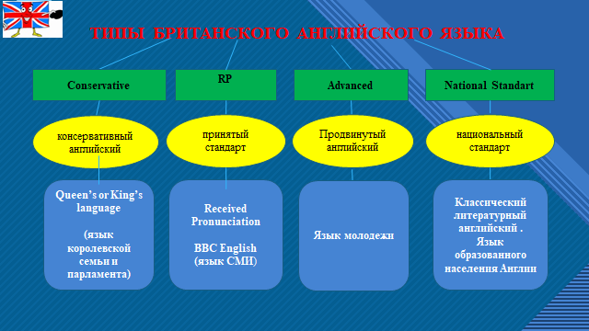
Приложение II
Таблица «Классификация современных английских территориальных диалектов А.Эллиса»
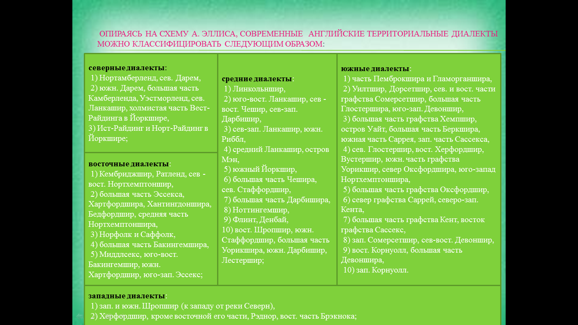

Приложение III
Диалектологические карты:
1. Классификация английских территориальных диалектов Англии

2. Классификация русских территориальных диалектов Западной Сибири
Нижнеобской
Среднеобский
Средне
иртышский
Тоболо - Иртышский

3. Классификация хантыйских территориальных диалектов Югры
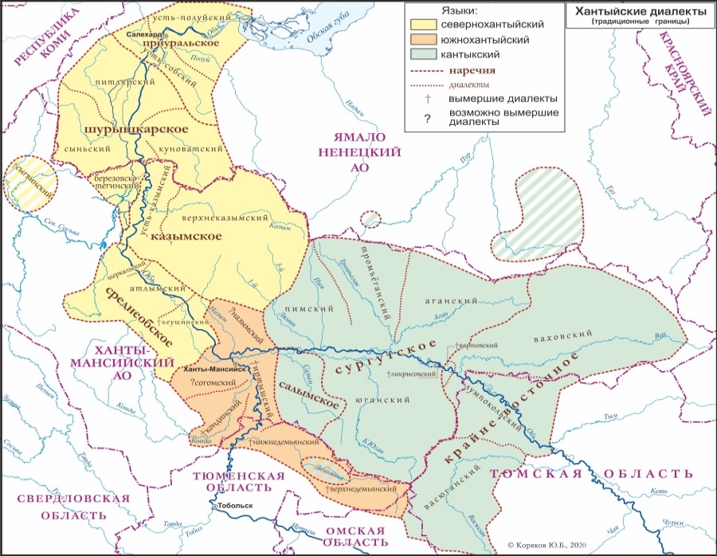
4. Классификация мансийских территориальных диалектов Югры
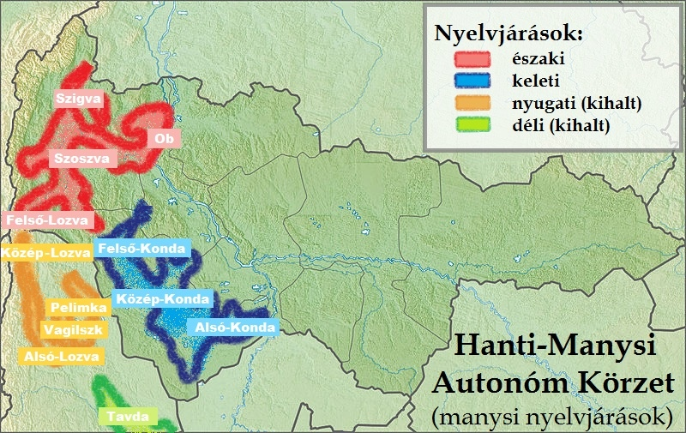
Северные
обский, сосьвинский, сыгвинский, верхнелозьвинский
Восточные
кондинские
Приложение IV
Таблица «Дорожная карта» исследования:
Приложение V
1. Таблица «Особенности диалектов британского английского языка»
Название диалекта | Фонетическая | Грамматическая | Лексическая
Манкунианский Манчестер | разделение носового звука [ŋ] на звуки [n] и [g]; назализации всех согласных звуков и глоттальному усилению согласных [p], [t], [k]. В словах deal, heal, lean, speak, weak диграф ea произносится как [e:] вместо нормы [i:] |  | adam’s ale – water, barmpot – a fool, belt up – be quiet, bobbins – rubbish, brass – money, chara – a bus, chinwagging – gossiping, clock – to see, earwig – to listen in, flummoxed – puzzled, ganzie – pullover, graft – work, happen – maybe, jack it in – stop it, nowt – nothing, skint – without money, yonks – a long time.
Мерсисайдский (скауз) Ливерпульский | Буква u [ju] в закрытых слогах произносится как u: butter [butɜ]. Буква а в закрытом слоге отражается как [o], особенно перед m, n: apple [opl], lad [lod], back [bok], man [mon]. Фрикативные [ɵ] и [ð] произносятся как [f] и [v] соответственно
Джорди  северная Англия | слова house, out, down произносятся [hu:s], [u:t] [du:n]. В словах stone, bone, hole, rode произносится дифтонг [ei]: [stein], [bein], [heil], [reid]. Примечательно, что гласный [ε:], как в слове “bird”, в джорди произносится как [o:], как в слове “chalk”, поэтому “heard” становится неразличимым от “hoard” (запас), а “bird” от “board”; cat, hand, hat произносится звук [а]
Estuary English  Лондон, юго-восток Англии – вдоль Темзы и ее устья (estuary) | вокализованное [l], подобное по звучанию [w], когда milk bottle произносится как miwk bottoo, или football как foo'baw или практически полное упразднение звука [t], когда вместо quite nice мы слышим [kwai' nais];  проглатывают гласные звуки; в некоторых словах звук l заменяют на w: tall у них звучит как tow. |  | cheers в качестве «спасибо» и mate вместо friend.
Кокни  Лондон, Ист-Энд и прилегающие территории | произносят буквосочетание th как f или v, пропускают звук h в начале слов и звук t в конце, смягчают l | me вместо my и сокращение ain’t  вместо am, is, are not. | рифмованный сленг Разговор – rabbit: talk рифмуется с rabbit and pork (зайчатина и свинина); Голова – loaf: head рифмуется с loaf of bread (кусок хлеба); Телефон – dog: phone рифмуется с dog and bone (собака с костью); Например: Wait a sec, my dog’s ringing! – Секунду, у меня телефон звонит. face – на boat (boat race); lodger – на dodger (artful dodger); apple pie – sky, Brahms and Lizst – pissed, baked potatah – see you later, Cain and Abel – table, saucepan lid – kid, Mickey Mouse – house, whistle and flute – suit.
Скауз  Ливерпуль, графство Мерсисайд, Флитшир, Ранкорн запад Ланкашира | отличается сильной акцентированностью и интонированностью речи; слово look у них звучит как luck, а took – как tuck. А слово read произносится гораздо короче, чем в других областях Англии. Fur ливерпульцы прочитают как fair. отсутствие зубных фрикативов в словах с сочетаниями th: в слове think будет звучать согласная f, а в слове though – как d. |  | вместо my говорят me:  This is me car. – Это моя машина.  Вместо you варианты yous, youse или use. слова sound и boss – это синонимы good. Выражение give us часто сокращают до giz. А фразовый глагол made up имеет значение: «радостный, счастливый». Например:  I’m made up I met you. – Я рад, что встретил тебя.
Брумми  Бирмингем | буквосочетание ng на концах слов отчетливо слышна согласная g. озвончают звук s на конце слов:например, bus произносится как buz. | В грамматике брумми не отличается от стандартного британского | Bostin – excellent: великолепный, отличный  Cob – round and crusty piece of bread: что-то вроде булочки, которую в других областях Великобритании называют batch или barm  A face as long as Livery street – a glum face: угрюмое, мрачное. aagen – again, ar kid – younger brother, borrow me – lend me, come off it – to show disbelief, gob – mouth, gew – to go, avya – have you, awroit – all right, Oi’m gooin to tha boozer – I’m going to the pub, ten arff – it really is, wstyme – what is the time?, wuzup – what’s up.
Джорди  Южный Нортумберленд, северные районы Дарема и Ньюкасл | Звук h в начале слова не исчезает, а хорошо проговаривается. Звук r в конце слова не произносится, а читается как ah. Многие гласные читаются по-своему: walk и work произносятся одинаково. Последние гласные во многих словах растягиваются, happy звучит, как happee. В словах club или plug слышится звук u. | вместо my - me. I произносится как ah, I’m – как ahm. Замена последнего согласного на rra: вместо got – gorra, вместо what – worra. | сохранилось много древних слов aks вместо ask, cannet вместо can’t, gan вместо go, lang вместо long, deed вместо dead.  bairn – baby, bait – a packed lunch, canny – lucky, gan – to go, netty – toilet, spakka – fantastic, borstin – in need of the washroom, berra – better, fatha – father, mutha – mother, mesel – myself, whorrama ganna dee – what am I going to do?, hadaway mara I’m stowed off – go away with your jokes, I’m busy
Макем –Сандерленд в северо-восточной Англии | слова make и take, читаются как muck и tuck. something произносится как summat, а в северных – как summik. Вместо wash говорят wesh, вместо why – whey, вместо no – nar. |  | haway или howay вместо come on. Dinnit – это сокращение don’t. Слово me во многих выражениях заменяют на is или es, например:  Tell is what you think. – Скажи мне, что ты думаешь.
Питматик –графство Нотумберленд и Дарем на северо-востоке Англии. | характерен заметный гортанный звук r |  | множество слов и выражений, произошедших от шахтерских терминов: At bank – на поверхности  Hoggers – фланелевые рейтузы (раньше так называли носки без подошвы, в которых было удобно вычищать уголь между пальцами)  Kenner – конец смены
2. Таблица «Особенности диалектов русского языка в Западной Сибири»
Название диалекта | фонетика | грамматика | лексика
Тоболо-Иртышский | архаическое оканье  1. В системе гласных: лето, моток, носки, стога, колотить, ходить; — еканье: гледит ези, взгленуть, десеть, меско, везать, — ёканье: вниманнё, воскресеннё, будёт, проедёт, уедёт, треснёт, полё, — уканье: колунок, мурошка, сусед, смуродина, упеть; мулёк, сурьёзный. | характеристикой формой рода, числа, парадигматикой и т.д.: кедра, кедро — кедр. Аффиксом (при одном и том же корне и значении): черница — черника, кедерник — кедровник, медвежиха — медведица. | 1. Ударением (сóсна, дочкá), сидитé, напилúм.  2. Составом фонем (левень — ливень).  3. Значением (разные случаи).
Средне  иртышский | оканье с ассимилятивным аканьем  2. В системе согласных: — ассимиляция в сочетании дн, бм: оммарать, оммолотить, ланно, онно, трунно, омман; — ассимиляция в сочетании согласных + j ближе к концу слова: беллё, браття, воскресеннё, друззя, клиння, ланно. |  | свёрток - это небольшой поворот; гомонок- кошелек;  наничку-наизнанку; закорки –плечи; испóдка — варежка, рукавица;  туес — небольшой короб из бересты;  литóвка — коса  калташиха — большая миска, чаще всего из чугуна (чугунная)
Средне  обский | аканье недиссимилятивное  — упрощение конечных сочетаний согласных: болесь, гвось, влась, горсь, жысь, молодось.  упрощение групп согласных в средине слова: асма, лекарсва, обязательсва, рожесво, слань, троелиска
Нижне  обской | аканье с ассимилятивным оканьем  долгие твёрдые шипящие: вожжы, дрожжы, хряшшык, шшоки, шшуки; ишшо; худушшой
3. Таблица «Особенности диалектов хантыйского и мансийского языка в Югре»

Диалектные группы мансийского языка
Названия по территориям | Говоры | Фонетика
Северная  по рекам Сосьва и Верхняя Лозьва | 1.верхнесосьвинский;  2.нижнесосьвинский;  среднесосьвинский;  3.сыгвинский;  4.устьсосвинский;  верхнелозьвинский;  обской | 1.говорят: полу-языком, т.е. этот говор определяется по особенности произношения сонорного л, где этот согласный артикуляционно близок к какуминальному мягкому, иногда произносимому с начальным слабым смыком, близким к т.  2. говорят низким (глубоким) голосом, широко раскрывая рот, особенность произношения гласных звуков, более открыты и более продвинуты назад.  3. мягко, плавно, т.е. по этому говору отмечается смягчение согласных, например переход к в ть перед гласными е, ē, и, ӣ.  4. говорят, чуть подражая ханты (языку), т.е. у обских манси отмечается влияние хантыйского языка
Западная
по рекам средней и нижней Лозьве, Пелыму и Вагильску
Восточная и Южная группа | Исчезли (последний носитель диалекта умер в 2018)
Расхождения между говорами сводятся в основном к звуковым (фонетическим) различиям, которые не затрудняют взаимопонимания.
Приложение VI
1. Диалекты в произведениях английских писателей:
The term "Cockney" refers to both the working-class people in parts of London and the kind of English they speak. Traditionally, "true" Cockneys are born within hearing of the bells of St Mary-le-Bow Church in Cheapside in the East End of London. This makes them a true "Bow Bells" Cockney, although nowadays Cockneys are found in a wider range of the city. They have a very characteristic way of pronouncing their speech and are famous for inventing Cockney rhyming slang. When Cockneys say "plates of meat" for example, they mean "feet"! Sometimes the rhyme is shortened. Using your "loaf" means using your head, as in "loaf of bread", and is one of the many expressions that have become common among Cockneys and non-Cockneys alike.
“Thank ya, lady!” (sl.)-you
“I ain’t done nothing wrong!” (sl.)-am not
“He ain’t a policeman, are you?”(sl.)-isn’t
"My aunt died of influenza," said Eliza. "At least, that's what they said. If you ask me, they did her in." (sl.)-to kill someone
"Yes!" cried Eliza. "She was as strong as a horse. Ain't no way she died of influenza! (sl.)-aren’t Not her!"(sl.)-she
"Here! What are you laughing at? I haven't said anything funny, have I?"
“It’s the new slang,” laughed Freddy. “you do it so well!”
(Шоу Б.Пигмалион: (по Б.Шоу):кн. Для чтения: 9 кл.: учеб. Пособие для общеобразоват. Организаций/ Б.Шоу; [пересказ Ю.Е. Ваулиной и др.]- 6-е изд.-М.:Express Publishing: Просвещение, 2017.-64, [22-23, 50-51] с.: ил.-(Английский в фокусе).-ISBN 978-5-09-048949-2

“Mammon and the Archer” by O. Henry
“If he was like you say, maybe the cops pinched him before I got there.” (sl.)-arrested
“Three men in a Boat” by Jerome K. Jerome
She was nuts on public houses, was England’s Virgin Queen. (sl.)-crazy. The use of a slang word in connection with a royalty produces a humorous effect.
“Heartbreak House” by George Bernard Show
In a year or so they have either to let the whole show go bust, or sell out to a new lot of fellows for a few deferred ordinary shares; (sl.)-to burst up, to go bankrupt
(Гилянова А. Г. Учебник английского языка (Для 3 курса ин-тов и фак. иностранных языков) [Текст] : учеб. для студентов ин-тов и фак. иностранных языков / А. Г. Гилянова, М. И. Оссовская, З. Я. Тураева. - М. : [б. и.], 1981. - 224 [35, 47, 79]с.)

“Death of a Gunner” by Nigel Balchin
“But since then he’s been right under.”(sl.)-has been unconscious
“His pal did.”(sl.)-comrade, friend
I thought about it and said, “I can’t see why Jerry does this.” (sl.)- the Germans
(Дивинская Э. А. Английский язык: Учеб. для 11-го кл. шк. с углубл. изуч. англ. яз. / Э. А. Дивинская, Е. А. Виноградова. - 7-е изд. - Москва : Просвещение, 1992. - 192,[17] с.- ISBN 5-09-004225-X )

“Andrey Satchel and Parson and Clerk” by Thomas Hardy
In this story the narrator uses numerous ungrammatical, dialectal words and expressions:
“…to see the ships and the sea and the sojers, instead of coming back to a meal at the house of the distant relation she lived wi,… (soldiers; with)
“…the truth o’t was that his nearest neighbour’s child had been christened the day before,… (of it)
“…you wouldn’t be able to stand at all; d - me if you would!” (damn me)
“…as they used to call him – rather spitish,…(cross)
“We’ll bide here, with your permission…”(wait)
“…if we bide here in the church, folk may see us through the winders,…”(windows)
“I’ll tole him in there if you will.”(lure, draw)
“…to mind en of the coming winter…” (to remind him)
“…he never failed to christen the chiel over again in a bottle of port wine…”(child)
“Now the clerk was the parson’s groom and gardener an jineral manager…”(general)
“…and presently saw lots more of ‘em,…”(them)
“Oh – you’ll trot her yerself?”(yourself)
“Really that cob is getting onconrolable through biding in a stable so long!”(uncontrollable)
“…the hounds found a’most as soon as they threw off,…”(almost)
“…the unmarried couple locked up in the church tower waiting to get j’ined.”(joined)
“These hosses of yours, sir…” (horses)
“…and then the poor things mid not be able to leave the stable for weeks.”(might)
“Perhaps we’ve ruined the ‘ooman!”(woman)
“…and no doctor or nuss-“(nurse)
“-‘twill be a quarter-sessions matter for us,…”(we shall be tried for this)
“Pa’sons used to cuss in them days like plain honest men.”(to curse in those days)
“You could knocked me down with a sparrer’s feather when I thought o’t, sir; I assure ‘ee you could!”(sparrow; of it; ye)
“They be pretty sure to have ‘scaped and gone home.”(escaped)
“…there they seed a little small white face at the belfry-winder,…”(saw; window)
“twould gie me courage if it is only a crust o’bread and a’onion; for I am that leery that I can feel my stomack rubbing against my backbone.”(give;hungry)
(Дьяконова Н. Я. Хрестоматия по английской литературе XIX века [Текст] : [Учеб. пособие для пед. ин-тов по спец. 2103 "Иностр. яз."]. - Ленинград : Просвещение. Ленингр. отд-ние, 1978. - 287 [237-242]с.)

2. Диалекты в произведениях русских писателей:
Напужал, прямо сердце упало… - (напугал)
— Вань, ты бы сейчас аржаных лепешек поел? - (ржаных)
Опять раздешкой выскакиваешь!- (раздетый)
и предупредительно мотнулся на полати за корытцем.- (настил из досок для спанья, устраиваемый в избе под потолком между печью и противоположной ей стеной)
Если бы в камельке горел огонь.- (небольшой очаг, камин для обогревания жилища)
— Завтра зайду к учительше, — сказала мать – (учительнице)
Пойдем в березник, сынок.- (сплошной березовый лес)
(Шукшин В.М. Далекие зимние вечера [Электронный ресурс]/В.М. Шукшин// Режим доступа: https://nukadeti.ru/rasskazy/dalekie-zimnie-vechera.- Дата обращения: 08.01.2024)

шебаршил в кустарнике. – (шуршать, шелестеть)
– Талмешка…- (Тальме́нка — посёлок городского типа в Алтайском крае России)
Тут переметом.- (рыболовная снасть с крючками, которую натягивают на колья)
Или лучить. - (бить рыбу ночью острогой, освещая воду лучом света (от горящей лучины, факела)
– Здорово трухнул?- (испугался)
Я нонешних не знаю.- (сегодняшних)
(Шукшин В.М. Демагоги [Электронный ресурс]/В.М. Шукшин// Режим доступа: https://traumlibrary.ru/book/shukshin-ss06-02/shukshin-ss06-02.html.- Дата обращения: 08.01.2024)

– Оно, знамо дело, можно бы.- (известно, ясно)
Да шибко уж страшно…- (сильно)
мне, конечно, боязно маленько – (страшно)
одна тыща восемьсот- (тысяча)
смотрите не оплошайте – (совершить промах, ошибку; сделать что-либо неудачно, плохо
Ничего, не робейте – летите.- (не бойтесь)
Тут огород пойдет, свиннота разная, куры, гуси – (свиньи)
А мне ужасно охота Москву поглядеть.- (хочется)
варенья сварить облепишного – (облепихового)
В Москве-то ведь все с купли- (покупка)
(Шукшин В.М. Сельские жители [Электронный ресурс]/В.М. Шукшин// Режим доступа: https://traumlibrary.ru/book/shukshin-ss06-02/shukshin-ss06-02.html.- Дата обращения: 08.01.2024)

— Ты как же с деньгами-то обращаешься, чучело безглазое! — напускалась бабушка на соседку.- (напустилась, нападала)
— Мне рупь, другому рупь!- (рубль)
Танька левонтьевская (отец ее Левонтий)так говаривала, шумя беззубым ртом, обо всем ихнем (их) заведенье:
— Зато как тятька (отец) шурунет(спугнет, погонит) нас — бегишь (бежишь) и не запнешша (запинаться, спотыкаться).
— Я, Петровна, слободу люблю! (свободу)
— Хорошо! Как на море! Ништо (ничто) глаз не угнетат (мучить, отягощать)!
— Выдь отсюдова!-(выйди отсюда)
— Восподь тебе пособил, воспо-дь!- (господь)
(Астафьев В.П. Конь с розовой гривой [Электронный ресурс]/В.П. Астафьев// Режим доступа:
https://nukadeti.ru/rasskazy/kon-s-rozovoj-grivoj. Дата обращения 08.01.2024
- Что впусте добру лежать!- (в запустении, без использования)
Только барам да купцам впору покупать.- (как раз)
С нашим-то ремьем (тряпьем) не наденешь эко (то)место. Разоставок тебе.- (то, чем можно расставить ткань: вставка, клин, лоскут, в переносном смысле - подспорье, подмога)
- Это не диво, что черненька.- (черненькая)
Отец-то ведь с малых лет в земле скыркался.- (скрести, скрестись в земле)
А что глазки зеленые - тоже дивить не приходится.- (удивлять, поражать)
Вот памятка мне и осталась.- (Нравоучительный случай, предостерегающий в будущем от чего-н.)
- Мамонька, сколь хорошо тятино-то подаренье!- (подарок)
Тепло от него, будто на пригревинке сидишь, да еще кто тебя мягким гладит.- (завалинка)
Раз к ней и забрался хитник. – (хищник, вор, грабитель)
То ли он в ограде спозаранку прихоронился (спрятался), то ли потом незаметно где пролез, только из суседей (соседей) никто не видал, чтобы он по улице проходил.
Человек незнамый (неизвестный), а по делу видать - кто-то навел его, весь порядок обсказал (рассказать, объяснить).
Танюшка, сидит, как замерла, а мужик сойкнул, – (глянул)
Взяла да потихоньку от Танюшки и других робят (ребят) и зарыла ту шкатулку в голбец.- (Чулан в крестьянской избе, между печью и палатями, припечье со ступеньками для входа на печь и лазом в подполье)
А странница уж бадожок (палка для опоры при ходьбе, трость, посох) свой поставила, котомку на припечье (место перед устьем русской печи; шесток) положила и обуточки (ботиночки) снимает.
Танюшка подошла, а женщина и подает ей ширинку маленькую, концы шелком вышиты.- (полотенце, отрезок ткани во всю ширину её, платок)
Пригон (скотный двор), завозня (плоскодонная лодка), лошадь, корова, снасть всяка (совокупность инструментов, орудий, приспособлений для какого-л. занятия, ремесла) - все сгорело.
Он хоть кричал, а вовсе народ на пожарну не гонял. - (место, где производилось истязание рабочих. Пожарники фигурируют как палачи)
Тамошним охлестышам вовсе и дела не стало.- (человек грязной репутации, который ничего не стыдится, наглец, обидчик)
Тут, вишь, штука-то в чем – (видишь)
Только барин - старичонко хитрой – (старичок хитрый)
Похвасталась, а показать на себе новокупку все ж таки охота.- (новая покупка, обновка)
Подбежала к зеркалу и первым делом наголовник пристроила.- (женский головной убор)
Еле выпростала.- (высвободить)
А неймется.- (не унять)
Прибежал Паротя домой, любуется на патрет (портрет), а от жены впотай держит.- (втайне)
Что ты косоплетки плетешь, барину в глаза песком бросаешь!- (лгать, обманывать)
Теперь у тебя в шкапу заперты – (шкафу)
Он, слышь-ко, малоуменький был, мотоватый.- (расточительный)
Однем словом, наследник.- (одним)
- ты в Сам-Петербурхе будешь – (Санкт- Петербурге)
Мысленное ли дело тут проживать? - (мыслимое)
Квартерка приготовлена, первый сорт!- (квартира)
Пошто ты меня обманул - у крылечка не дождался?- (почему)
чуток "Окая", по-уральски.
Бажов П.П. Малахитовая шкатулка [Электронный ресурс]/П.П. Бажов// Режим доступа:
https://nukadeti.ru/skazki/pavel-bazhov-malakhitovaya-shkatulka. Дата обращения: 08.01.2024
– Чего боисся-то?
– Этто иду лонись мимо его ограды, он мне шумит из-за штафетника: зайди!
– Не гнуси. Я, что ли, начал?
3. Диалекты хантыйского языка:
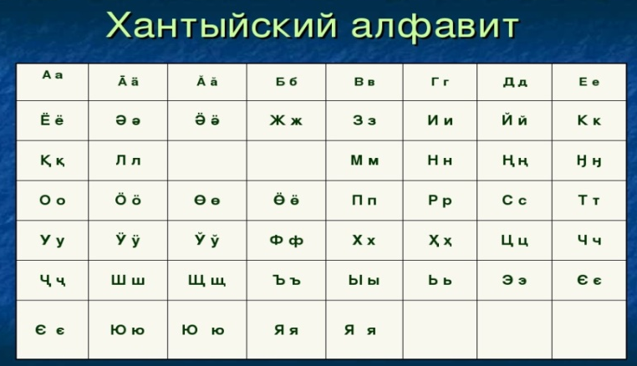
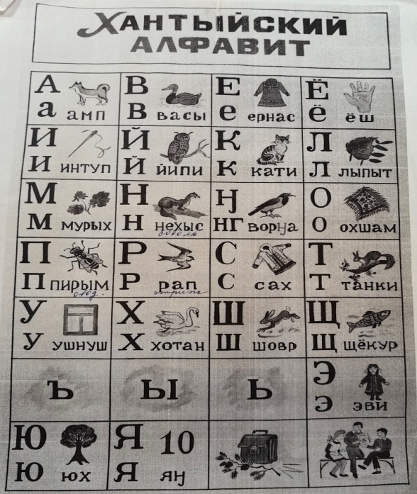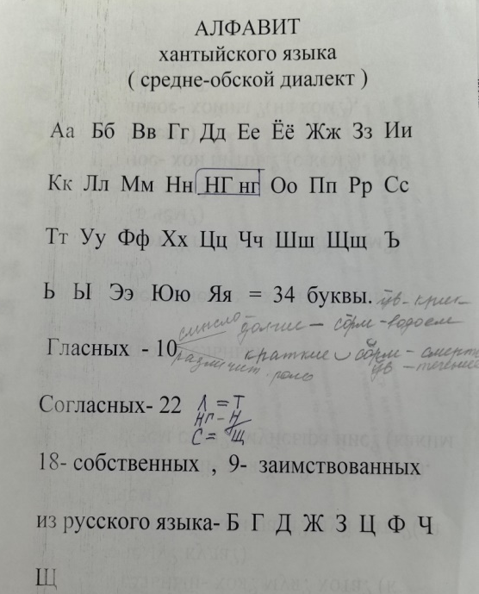
https://ouipiir.ru/sites/default/files/docs/diktant_hantyyskiy_yazyk_sredneobskoy_dialekt.pdf
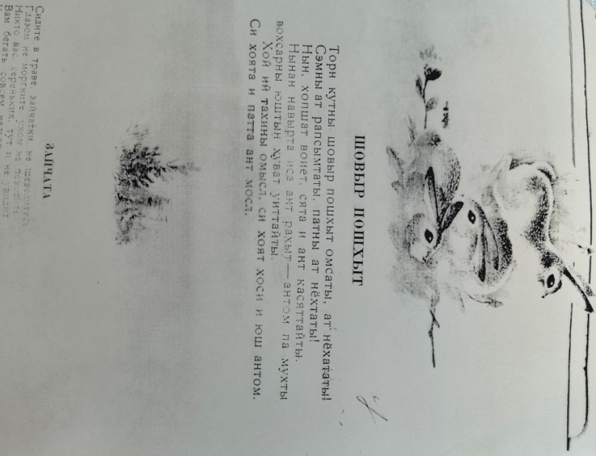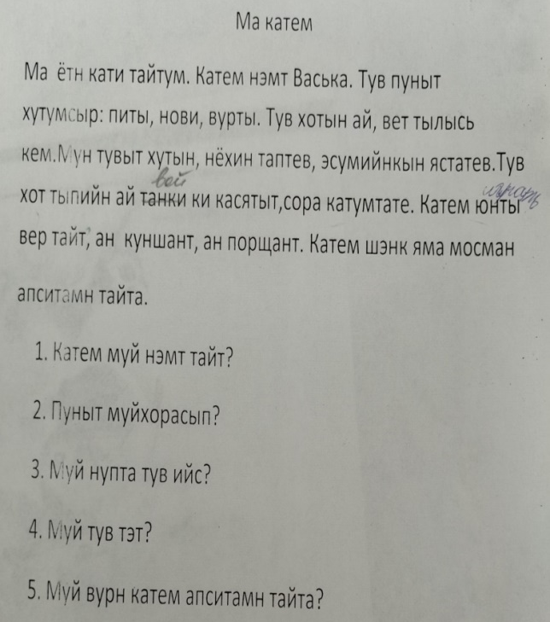

Словарь диалектных слов хантыйского языка:
Образец текста на усть - казымском говоре казымского диалекта хантыйского языка:
Усть-казымский говор является переходным говором между казымским и среднеобским диалектами.
(Терешкин Н.И., Немысова Е.А. Очерки диалектов хантыйского языка. Часть 3 (казымский диалект): учебное пособие/ Н.И. Терешкин, Е.А. Немысова – Ханты-Мансийск, АУ «Институт развития образования», 2014.-100с.)
4. Диалекты мансийского языка:
Алфавит мансийского языка:

Диалекты и говоры мансийского языка
В современном мансийском языке выделяют шесть диалектов: верхнелозьвинский, сыгвинский, верхнесосьвинский, среднесосьвинский, нижнесосьвинский и обский. В среднесосьвинском диалекте, положенном в основу опорного литературного языка, отсутствует озвончение согласных между гласными: заднеязычный носовой согласный перед конечным согласным факультативно выпадает: нo@х (нoх) — наверх, рo@х (рох) — крик; переднеязычный гласный и перед щелевым согласным г (g) регулярно заменяется гласным ы: мис — дал, но: мыг — даёт; согласный л произносится более твёрдо, чем среднеевропейский l; согласный ш утрачен и употребляется лишь в словах с экспрессивной окраской: шeмыл — очень чёрный, но: сэмыл — чёрный. В сыгвинском диалекте заднеязычный носовой перед конечным согласным утрачивается всегда: рoх (вместо ро@х) — крик, пaх (вместо пa@х) — мухомор; согласный к перед гласными и, е смягчается и заменяется мягким согласным т'(ть); т'eр (вместо кeр) — железо, т'итыг (вместо китыг) — два. В верхнесосьвинском диалекте согласные между двумя гласными регулярно озвончаются; согласный л произносится смягченно, как среднеевропейский; гласный второго слога, как правило, выпадает: минс (вместо минас) — пошёл; хос вoль (вместо хоса вoль) — длинный плес. В нижнесосьвинском диалекте носовой заднеязычный согласный @ в инфинитивном суффиксе заменяется переднеязычным носовым н; перед конечным же согласным сохраняет исходную основу: сo@х (вместо сoх) — кусок (нечто круглое продолговатой формы). В обском диалекте заднеязычный звонкий щелевой согласный г в середине слова регулярно заменяется среднеязычным щелевым (j): aйам (вместо агим) — моя дочь; факультативно употребляется шипящий согласный ш: шoвыр (совыр) — заяц; сложная фонема кв (кф) упрощена и заменена согласным к: йи@ке (вместо йикве) — идти; гласный и перед заднеязычным фрикативным согласным г не переходит в гласный ы: пиг (вместо пыг) — сын, заднеязычный носовой перед конечным согласным не выпадает: лё@х (вместо лёх) — дорога; согласные между гласными озвончаются; согласный л произносится смягчённо, как среднеевропейский. Данный диалект подвержен сильному влиянию хантыйского языка.
http://hmao.kaisa.ru/object/1810238404?lc=ru
Приложение VII
Таблица «Социальные диалекты»
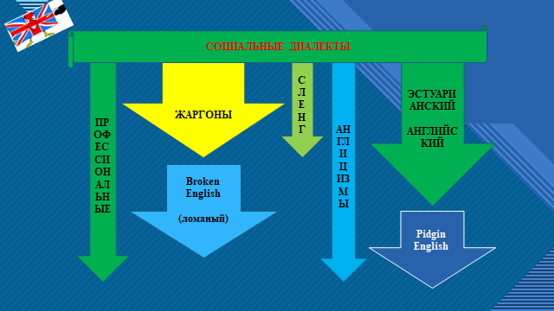
Приложение VIII
АНКЕТА №1:
- Вы ученик : а). 5-6 класса
б). 7-8 класса
в). 9-11 класса
2. Какие иностранные языки вы изучаете? а). английский язык
б). немецкий язык
в). французский язык
3. Знаете ли вы о существовании других вариантов английского языка? – Да. Нет.
4. Какой вариант английского языка вы изучаете? _________________________________________________________________
5. Хотели бы вы узнать о разновидностях диалектов английского языка?- Да. Нет.
6. Какой тип британского английского вы изучаете?
а). консервативный б). принятый стандарт в). продвинутый английский
г). национальный стандарт
7. Используете ли вы социальные диалекты английского языка в своей жизнедеятельности? Какие?
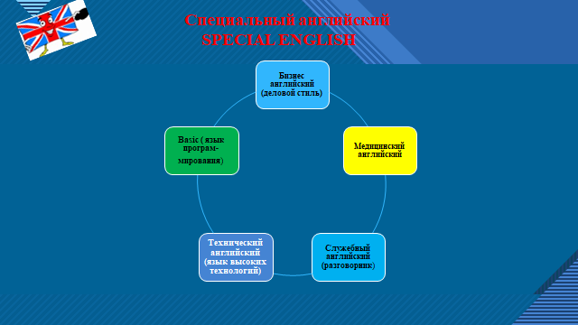
Приложение IX Таблица Результаты анкетирования жителей города Нягань:
№ | Вопросы анкеты | 20-30 лет | 30-40 | 40-50
1. | Ваше образование. | высшее – 100%
2. | Сфера вашей деятельности. | бюджетная-34%, компания- 68%
3. | Какими иностранными языками владеете? | 1-франц.яз, 2- немец.яз, 24-англ.
4. | Используете ли вы английский язык в работе? | 68% - используют
5. | Какой вариант английского языка вы используете в своей жизнедеятельности?- выберите из списка. | 68%- Британский, 68%-Basic, 34%- сленг, 17%- специальный, и 17%- англицизмы

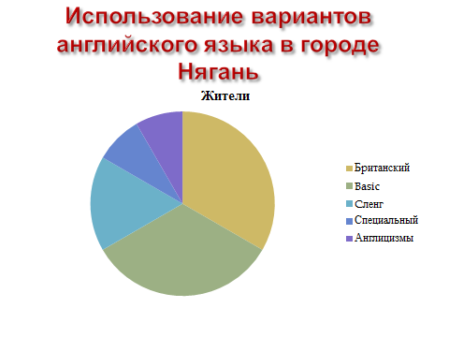
Приложение X
Таблицы «Результаты мониторинга состояния владения родным языком коренных народов Севера»
Приложение XI
Встреча с Проскуряковой З.И.
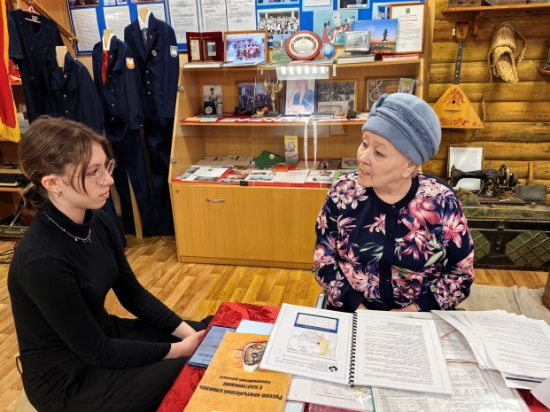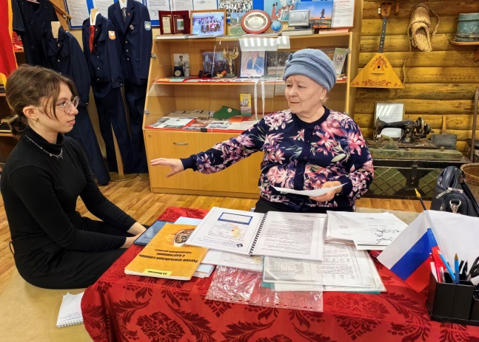
Встреча с Шадриной К.К. произошла только по телефону. По состоянию здоровья она не смогла с нами встретиться, но разрешила воспользоваться ее фото из интернета.

